EBSCO

- 使用非校园网IP访问EBSCO链接：
https://search.ebscohost.com/login.aspx?authtype=ip,shib&custid=ns00189
在下面的页面中，输入信息门户的账号和密码，点击“登录”
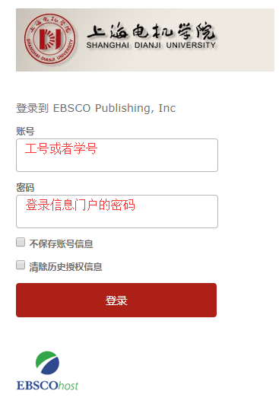

- 按照提示，点击“Accept”，即可访问我校购买的EBSCO资源：
